
http://www.doshkolniki.com/muz_igry.html
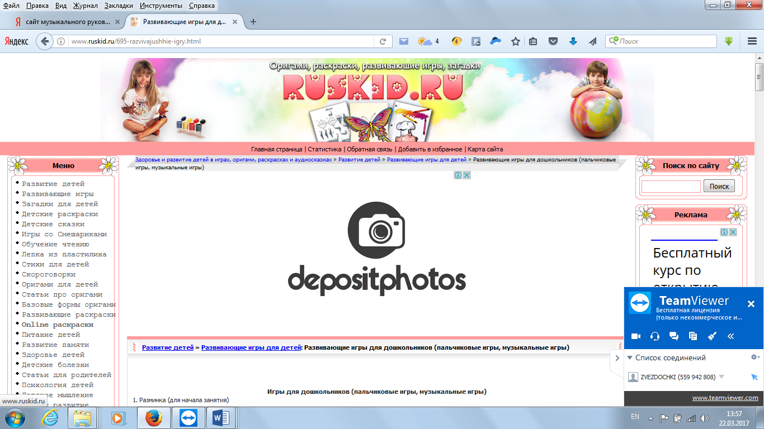
Дошкольники
http://www.ruskid.ru/695-razvivajushhie-igry.html
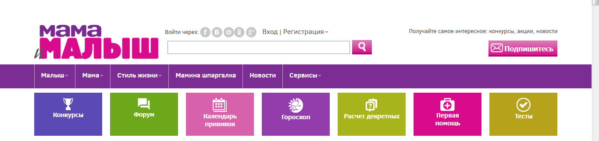
Рускид

https://www.2mm.ru/malysh/razvitie-rebenka/121/rannee-razvitie-muzykalnyh-sposobnostey
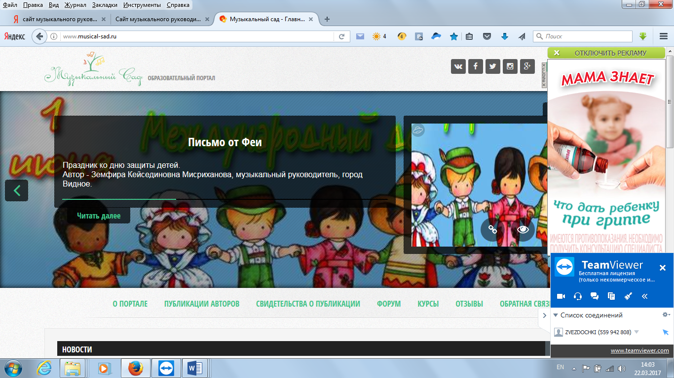
Журнал Мама и малыш

http://www.musical-sad.ru/forum/1
Образовательный Музыкальный сад
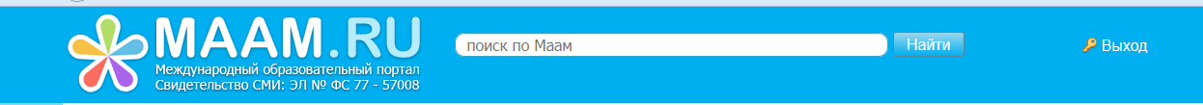
http://www.maam.ru/
Международный образовательный портал Маам
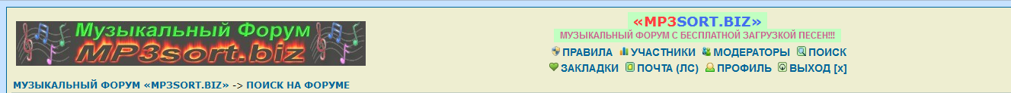
http://mp3sort.biz/
Музыкальный форум

